Білім беру үрдісіндегі ақпараттық технологиялардың тиімділігі
Жусупбекова С.И.
№6 ЖББОМ, АҚТ меңгерушісі
Серикова Н.Б.
Физика пәнінің мұғалімі
№6 ЖББОМ, Қарағанды қаласы

«Қазіргі заманда жастарға ақпараттық технологиямен байланысты әлемдік стандартқа сай мүдделі жаңа білім беру өте қажет» деп елбасымыз Н.Ә. Назарбаевтың өзі айтқандай білім беру үрдісін ақпараттандыру – жаңа ақпараттық технологияларды пайдалану арқылы дамыта оқыту, дара тұлғаны бағыттап оқыту мақсаттарын жүзеге асыра отырып, оқу – тәрбие үрдісінің барлық деңгейлерінің тиімділігі мен сапасын жоғарылату қажет.
Жаңа ақпараттық технологияның негізгі ерекшелігі – бұл оқушылардың өз бетімен немесе бірлескен түрде шығармашылық жұмыспен шұғылдануға, ізденуге, өз жұмысының нәтижесін көріп, өз өзіне сын көзбен қарауына және жеткен жетістігінен ләззат алуға мүмкіндік береді.
Осыған орай бүгінгі ұстаздар оқушыға білім, білік, дағдыларын игерту мақсатында ақпараттық технологияларды пайдаланса оқушының қабылдауын, ойлауын, қиялын, өз бетімен жұмыс жасай білетін, бәсекеге қабілетті азат, шығармашыл тұлғаны дамыта алады деп ойлаймыз. Осы мақсатта біз оқушыларға ақпараттық технологияны терең меңгерте отырып, оқушылардың пәнге деген қызығушылығын арттырып, жылдам өзгеріп жататын бүгінгі заманға лайықты, жаңашыл тұлғаны қалыптастырамыз.
Бұл үрдісті іске асыру құралы компьютер мен интербелсенді тақта болса, қазіргі таңда білім беру саласында барлық мектептер осы жаңа ақпараттық технологиялармен қамтылған. Біз білім беріп отырған №6 жалпы білім беретін орта мектебінің физика кабинеті былтырғы жылы тұтастай жаңа технологиялармен және ғаламтор желісімен жабдықталды. Осындай мүмкіндікті пайдалана отырып, ақпараттық технологияларды кеңінен қолдануды қарастырдық. 7 сыныптарға бағдарламаға сай барлық тақырыптарына интербелсенді тақтамен флипчарт сабақтар жасалынды. Флипчарт сабақтар интербелсенді тақтада есептерді шығару барысында оқушының ізденісі, тапқырлығы, зеректігін, ойлауға икемділігін дамытуға ықпал етеді
Сабақты меңгерту барысында оқушылардың бойында тақырыпты игеру дағдыларының артқаның және алған мағлұматтарын өмірмен байланыстыра отырып, ойлау логикасының дамуына көп мүмкіндік туды. Үлгерімі төмен оқушылармен иетербелсенді тақтада практикалық жұмыстар мен электронды зертханалық жұмыстарды орындата отырып, оқушының ынтасы мен белсенділігін арттырдық. Бұдан оқушылардың былтырғы жылғы оқу сапасымен салыстырғанда биылғы оқу жылындағы оқуға деген, пәнге деген қызығушылығы мен ынтасының артуын төмендегі мониторинг арқылы байқауымызға болады.
Мониторингіден байқап отырғанымыздай білім сапасының 7 пайызға көтерілу себептері:
- оқу әдістемесіндегі әдіс-тәсілдеріміздің тиімділігін ескерілді;
- тұлғаның базалық білім, білік, ептілік дағдыларын игеру жүйесін жетілдіру жұмыстарының жандандырылды;
- ақпараттық технологиялардың мүмкіншіліктерін сабақта кеңінен пайдаланылды;
- оқу үрдісінде теориялық және өнімдік ой құрастыру әрекеттері арқылы танымдық қабілеттерін белсендіру жұмыстарын жандандырылды;
- өзіндік жұмыстарының ізденісті-зерттеу түрлерін ұйымдастырылды;
- қосымша сабақтардың ұйымдастырылды;
- ата-аналармен тығыз байланыстың орнатылды;
Сонымен қатар, биылғы оқу жылында оқыту мен оқудағы жаңа әдіс-тәсілдермен өткізілген шеберлік сабақтарға қатысып, тәжірибе алмаса отырып ықпалдастырылған 7 модульдің ішіндегі сын тұрғысынан ойлауға үйрету,оқыту мен оқуда ақпараттық-коммуникациялық технологиялар, талантты, дарынды балаларды оқыту, жас ерекшеліктеріне сәйкес оқыту әдістерін пайдалана отырып сабақтар өткізілді.
Оқыту мен оқудағы жаңа әдіс-тәсілдердің қолдану тиімділігі 7- сыныптардағы физика пәнінен биылғы оқу жылындағы білім сапа көрсеткіштерінің көтерілуіне ықпал етті. Төмендегі мониторингіден білім сапасының көтерілу деңгейін байқауымызға болады.
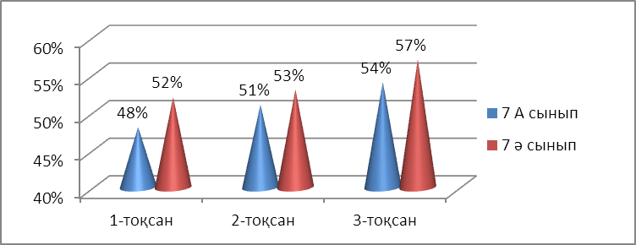
Ақпараттық технологиялардың сабақ үрдісінде қолданыс табуы оқушылардың пәнге деген қызығушылықтарының артуы мен сабаққа деген белсенділіктерінің жоғарылау себептеріне ықпал етті.
Қазіргі заманның даму қарқыны мұғалімдердің шығармашылығын жаңаша ғылыми зерттеу бағытында құруды талап етіп отыр. Сол себепті жас ұрпаққа заман талабына сай білім беріп, жан-жақты дамуына ықпал ету мұғалімнен шығармашылық ізденісті, үлкен сұранысты талап етеді. Интербелсенді тақтаны және ақпараттық технологиялар арқылы жасалып жатқан оқыту үрдісі оқушының жаңаша ойлау қабілетін қалыптастырып, оларды жүйелік байланыстармен заңдылықтарды табуға итеріп, нәтижесінде-өздерінің кәсіби потенциалдарының қалыптасуына жол ашады. Ақпараттық технологияларды оқу үрдісінде қолданылудың тиімділігін біз сабақ үрдісінде көз жеткізіп отырмыз.
Пайдаланған әдебиеттер:
- Б. Ибраимова , Ақпараттық технология – нәтижелі білім берудің
көзі. Қазақстан мектебі, №6, 2012ж.
- С.Т.Мұхаметжанова, Ж.Ә. Жартынова, Интерактивті жабдықтармен жұмыс жасаудың әдіс-тәсілдері. Алматы, 2008ж.
- Педагогика журналы №2-2009ж

